Rallye Lecture Cycle 3 | Le marin et l’araignée merveilleuse  Myriam Harry (éditions Lire C’est Partir) |  | 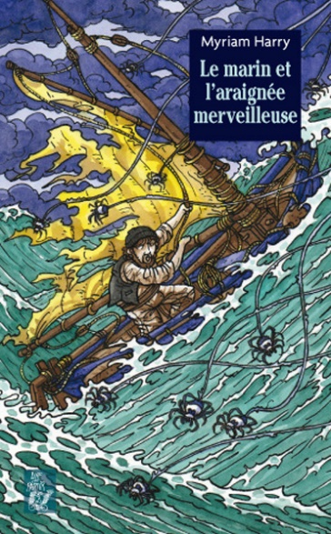
1 - Comment le marin se retrouve-t-il sur la première île ?  a) À cause d’un incendie sur son bateau.  b) À cause d’un trou dans son bateau.  c) À cause d’une tempête. |  | 6 - Que demande le chef de la tribu au marin ?  a) Il lui demande de lui fabriquer du tissu.  b) Il lui demande de lui apprendre à pêcher.  c) Il lui demande de rentrer chez lui.
2 - Que mange-t-il au début ?  a) Il ne mange que des bananes.  b) Il ne mange que des noix de coco.  c) Il ne mange que des fraises. |  | 7 - Quand il va dans la forêt, que fabrique le marin ?  a) Il fabrique des meubles en bois.  b) Il fabrique des flûtes.  c) Il fabrique des toupies.
3 - Qu’offre le marin aux araignées tous les matins ?  a) Il leur offre une pièce d’or.  b) Il leur offre du poisson.  c) Il leur offre des chaussons. |  | 8 - Pourquoi la tribu se réfugie-t-elle dans une grotte ?  a) À cause d’un grand incendie.  b) À cause d’une énorme tempête.  c) À cause d’une inondation impressionnante.
4 - Que demande le marin aux araignées ?  a) Il leur demande de lui tricoter un pull.  b) Il leur demande de lui tricoter une voile.  c) Il leur demande de lui tricoter des rideaux. |  | 9 - Que se passe-t-il alors ?  a) Le fils du chef disparait.  b) La femme du chef meurt.  c) Le chef devient fou.
5 - Quand il atterrit sur la seconde île, qu’envoient les habitants au marin ?  a) Ils lui envoient des flèches.  b) Ils lui envoient des pierres.  c) Ils lui envoient les chiens. |  | 10 - Que fabriquent les membres de la tribu pour remercier le marin ?  a) Ils lui fabriquent une cabane.  b) Ils lui fabriquent un cerf-volant.  c) Ils lui fabriquent un bateau.

Rallye Lecture Cycle 3 |  |  |  |  | Le marin et l’araignée merveilleuse  Myriam Harry (éditions Lire C’est Partir)
CORRECTION
1 - Comment le marin se retrouve-t-il sur la première île ?  c) À cause d’une tempête. |  |  |  |  |  |  | 6 - Que demande le chef de la tribu au marin ?  a) Il lui demande de lui fabriquer du tissu.
2 - Que mange-t-il au début ?  b) Il ne mange que des noix de coco. |  |  |  |  |  |  | 7 - Quand il va dans la forêt, que fabrique le marin ?  b) Il fabrique des flûtes.
3 - Qu’offre le marin aux araignées tous les matins ?  b) Il leur offre du poisson. |  |  |  |  |  |  | 8 - Pourquoi la tribu se réfugie-t-elle dans une grotte ?  b) À cause d’une énorme tempête.
4 - Que demande le marin aux araignées ?  b) Il leur demande de lui tricoter une voile. |  |  |  |  |  |  | 9 - Que se passe-t-il alors ?  a) Le fils du chef disparait.
5 - Quand il atterrit sur la seconde île, qu’envoient les habitants au marin ?  a) Ils lui envoient des flèches. |  |  |  |  |  |  | 10 - Que fabriquent les membres de la tribu pour remercier le marin ?  c) Ils lui fabriquent un bateau.
Question | 1 | 2 | 3 | 4 |  | 5 |  | 6 | 7 | 8 | 9 | 10
Points | 1 | 1 | 1 | 1 |  | 1 |  | 1 | 1 | 1 | 1 | 1

